|  |  |  |  |  |
| --- | --- | --- | --- | --- |
|  | Politechnika Bydgoska im. J.J. Śniadeckich w Bydgoszczy  Wydział Telekomunikacji, Informatyki i  Elektrotechniki  Zakład Informatyki Stosowanej i Inżynierii Systemów | |  | |
| Przedmiot | Podstawy baz danych | | Kierunek/ Tryb | IS /  ST |
| Nr. instrukcji | 1 | |  | |
| Imię i nazwisko: | **Nikodem Gębicki** | |  | |
|  |  | Data oddania sprawozdania: | 25.06.2023 | |

# Diagram 1

## Diagram TOAD

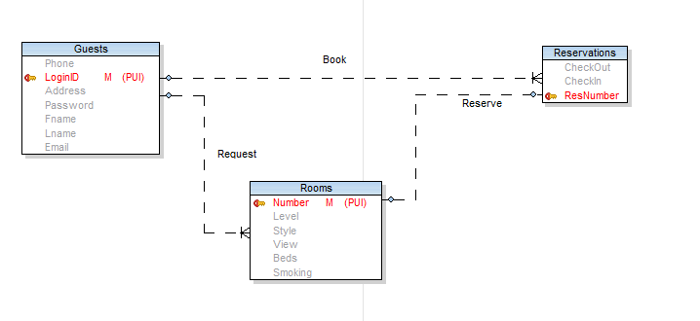

## Diagram SQL

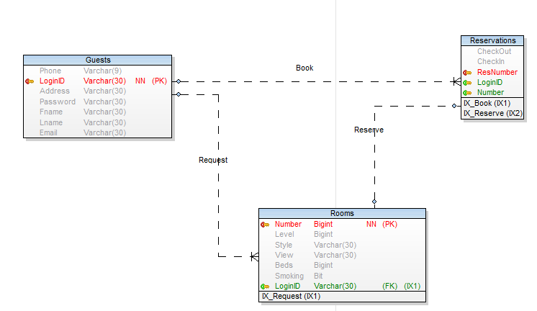

## Baza danych

### Guests

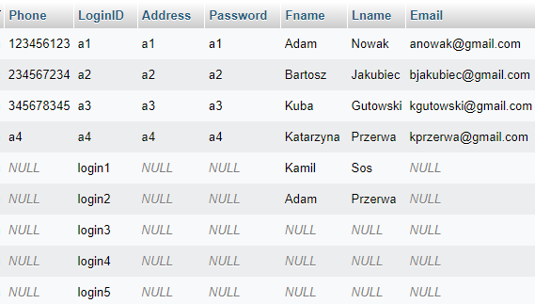

Kluczem głównym jest LoginID.

Tabela nie zawiera kluczy obcych.

### Reservations

### 

Kluczem głównym jest ResNumber

Tabela jest powiązana obowiązkową relacją jeden do wielu z tabelą Guests kluczem LoginID (każda rezerwacja posiada powiązanie, do login1 są dwa powiązania).

Tabela jest powiązana relacją jeden do jednego z tabelą Rooms kluczem Number.

### Rooms

### 

Kluczem głównym jest Number.

Tabela jest powiązana obowiązkową relacją jeden do wielu z tabelą Guests kluczem LoginID (każdy pokój posiada powiązanie, do login1 są dwa powiązania).

# Diagram 2

## Diagram TOAD

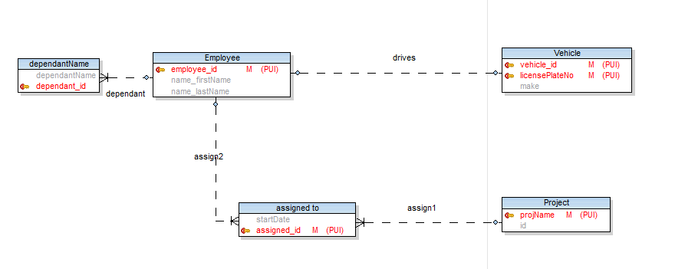

## Diagram SQL

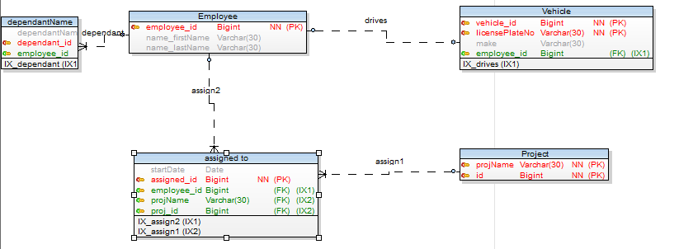

Baza danych

### Assigned to

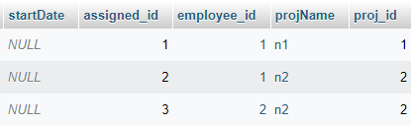

Kluczem głównym jest assigned_id.

Tabela jest powiązana obowiązkową relacją jeden do wielu z tabelą Employee kluczem employee_id (każdy przypis posiada powiązanie, do n2 są dwa powiązania).

### Dependantname

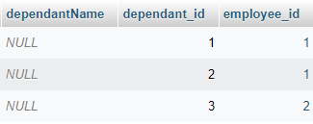

Kluczem głównym jest dependant_id.

Tabela jest powiązana obowiązkową relacją jeden do wielu z tabelą Employee kluczem employee_id (każda nazwa posiada powiązanie, do 1 są dwa powiązania).

### Employee

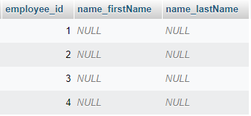

Kluczem głównym jest employee_id.

Tabela nie posiada kluczy obcych.

### Project

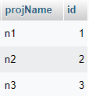

Kluczem głównym są obie kolumny.

Tabela nie posiada kluczy obcych.

### Vehicle

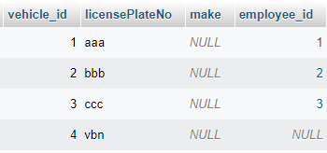

Kluczem głównym jest vehicle_id.

Tabela jest powiązana relacją jeden do jednego z tabelą Employee kluczem employee_id.

# Diagram 3

## Diagram TOAD



## Wersja 1

## Diagram SQL

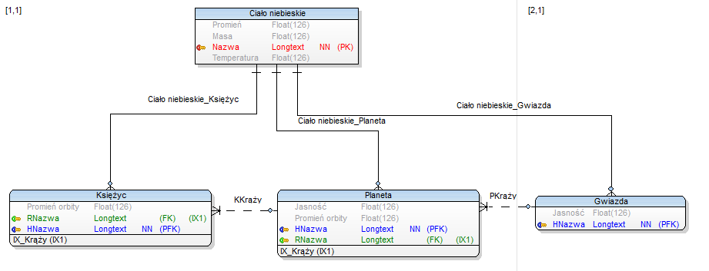

## Baza danych

### Ciało niebieskie

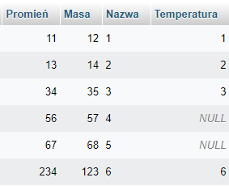

Kluczem głównym jest Nazwa.

Tabela nie posiada kluczy obcych.

### Gwiazda

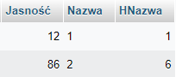

Tabela jest powiązana obowiązkową relacją jeden do wielu z tabelą Ciało niebieskie kluczem HNazwa (każda gwiazda odwołuje się do ciała niebieskiego realizując hierarchię).

### Księżyc

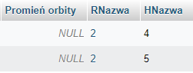

Tabela jest powiązana obowiązkową relacją jeden do wielu z tabelą Ciało niebieskie kluczem HNazwa (każdy księżyc odwołuje się do ciała niebieskiego realizując hierarchię).

Tabela jest powiązana obowiązkową relacją jeden do wielu z tabelą Planeta kluczem RNazwa (każdy księżyc posiada powiązanie, do 2 są dwa powiązania).

### Planeta

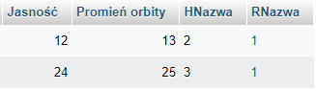

Tabela jest powiązana obowiązkową relacją jeden do wielu z tabelą Ciało niebieskie kluczem HNazwa (każda planeta odwołuje się do ciała niebieskiego realizując hierarchię).

Tabela jest powiązana obowiązkową relacją jeden do wielu z tabelą Gwiazda kluczem RNazwa (każda planeta posiada powiązanie, do 1 są dwa powiązania).

## Wersja 2

## Diagram SQL

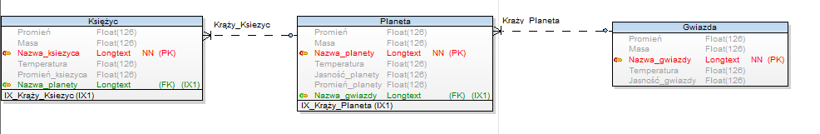

Hierarchia realizowana jest przez wciągnięcie atrybutów ciała niebieskiego do każdej z tabel.

## Baza danych

### Gwiazda

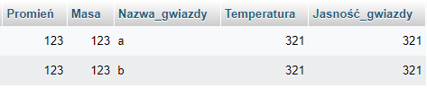

Kluczem głównym jest Nazwa_ gwiazdy.

Tabela nie posiada kluczy obcych.

### Księżyc

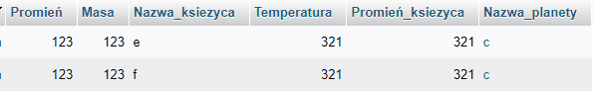

Kluczem głównym jest Nazwa_ ksiezyca.

Tabela jest powiązana obowiązkową relacją jeden do wielu z tabelą Planeta kluczem Nazwa_planety (każdy księżyc posiada powiązanie, do c są dwa powiązania).

### Planeta

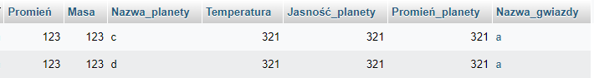

Kluczem głównym jest Nazwa_ planety.

Tabela jest powiązana obowiązkową relacją jeden do wielu z tabelą Gwiazda kluczem Nazwa_gwiazdy (każda planeta posiada powiązanie, do a są dwa powiązania).

## Wersja 3

## Diagram SQL

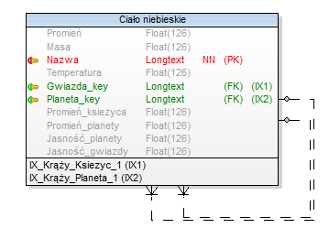

Hierarchia realizowana jest przez wciągnięcie atrybutów tabel Gwiazda, Planeta i Księżyc do tabeli Ciało niebieskie.

## Baza danych

### Ciało niebieskie

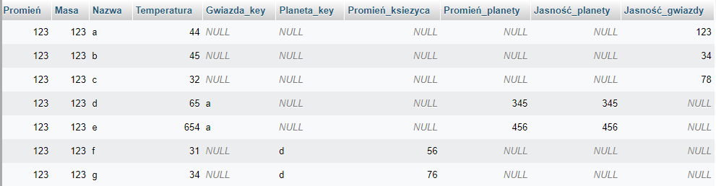

Kluczem głównym jest Nazwa.

Tabela jest powiązana obowiązkową relacją jeden do wielu z tabelą Ciało niebieskie kluczem Planeta_key (każdy księżyc posiada powiązanie, do d są dwa powiązania).

Tabela jest powiązana obowiązkową relacją jeden do wielu z tabelą Ciało niebieskie kluczem Gwiazda_key (każda planeta posiada powiązanie, do a są dwa powiązania).